研究生导师信息简表
姓 名 | 张长禹 | 姓 别 | 男 |  |  |  | 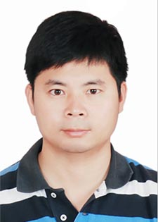
出生年月 | 1980.11 | 导师类别 | 博导 |  | 硕导 | ●
毕业院校 | 华中农业大学 | 学 位 | 博士
职 称 | 副教授 | 现任职务 | 副教授
办公电话 | 15885502109 | 电子邮件 | zcy11211@aliyun.com
招生学科  方向 | 学科方向1 | 农业昆虫与害虫防治 | 学科方向2
主要研究领域与方向
害虫综合治理，昆虫生理生化与分子生物学。

2014年以来主要承担的科研项目（注明主持或参与、项目来源、项目名称、项目研究起止时间）
主持国家自然科学基金青年项目“p38/JNK MAPK信号传导途径在棉铃虫响应UV胁迫的调节机制研究”，国家自然科学基金委，2015.1-2017.12
2012年以来主要发表学术论著（作者、论文题目、期刊名称、发表时间、期卷页码）
1.张长禹，孟建玉，周丽君，桑文，雷朝亮。紫外胁迫对棉铃虫成虫保幼激素的影响。植物保护，2012.06
2.张长禹，王小平，雷朝亮。灯光诱杀技术在我国的研究进展与发展趋势。病虫害绿色防控与农产品质量安全，2015.9
3.Meng J, Zhang C, Chen X, Cao Y, Shang S. Differential protein expression in the susceptible and resistant Myzus persicae (Sulzer) to imidacloprid. Pestic Biochem Physiol. 2014.10,1-8.
4.孟建玉，张长禹，陆宁，商胜华。贵州主要烟区烟蚜对吡虫啉的抗药性测定。江苏农业科学，2015.4
5.孟建玉，张长禹，雷朝亮。紫外线照射对棉铃虫成虫几种同工酶的影响。华中农业大学学报。2012.2

2012年以来获得发明专利、科研（教学）成果奖及成果推广情况
2012年贵州大学第三届中青年教师教学技能大赛三等奖
2013年首届贵州大学微课教学比赛二等奖
学术兼职及荣誉称号

